**线上花店销售管理系统**

**需求说明**

陈庆逢

*******小组

目录

1. **引言** 3

1.1目的 3

1.2参考资料 3

2. **软件总体概述** 3

2.1软件标识 3

2.2软件描述 4

2.3系统属性 4

2.4开发背景 4

2.5用户角色描述 4

2.6软件功能总体结构 5

2.7总体流程 5

3. **具体需求** 5

3.1功能需求 5

3.2性能需求 5

3.3数据库需求 6

3.4外部接口需求 7

3.4.1用户接口需求 7

3.5属性需求 7

3.5.1存在的风险性 7

3.5.2软硬件的限制 7

3.5.3安全性 8

3.5.4可转移转换性 9

4. **数据字典** 9

# 引言

## 1.1目的

线上花店销售管理系统是一个基于JavaWeb技术的管理系统，旨在帮助花店实现线上销售和订单管理。该系统提供了一个方便的平台，使花店能够在线上展示花卉产品，接收客户的订单，并进行订单处理和配送管理。系统的目的是提高花店的销售效率、降低运营成本，并提供良好的用户体验。

## 1.2参考资料

在开发过程中，我们参考了市场上类似的线上销售系统，以及花店业务的常规流程和需求。此外，我们还研究了相关的JavaWeb开发技术和最佳实践，以确保系统的设计和实现具备可扩展性、安全性和良好的性能。

# 软件总体概述

## 2.1软件标识

软件名称：线上花店销售管理系统

软件缩写：花店销售管理

版本号：1.0

## 2.2软件描述

线上花店销售管理系统是一个基于JavaWeb技术开发的系统，旨在帮助花店实现线上销售和订单管理。

## 2.3系统属性

**可扩展性**：系统设计具备良好的可扩展性，可以根据花店的业务需求进行功能和模块的扩展。

**可靠性**：系统保证数据的安全性和可靠性，确保订单和库存信息的准确性。

**性能**：系统响应迅速，具备处理大量订单和用户访问的能力。

## 2.4开发背景

近年来，线上销售渠道的发展迅猛，花店也逐渐意识到线上销售的潜力和机会。为了提高销售效率、扩大市场覆盖，并提供更好的服务体验，花店决定开发一个线上花店销售管理系统，以便更好地管理销售和订单。

## 2.5用户角色描述

管理员，管理所有模块。

## 2.6软件功能总体结构

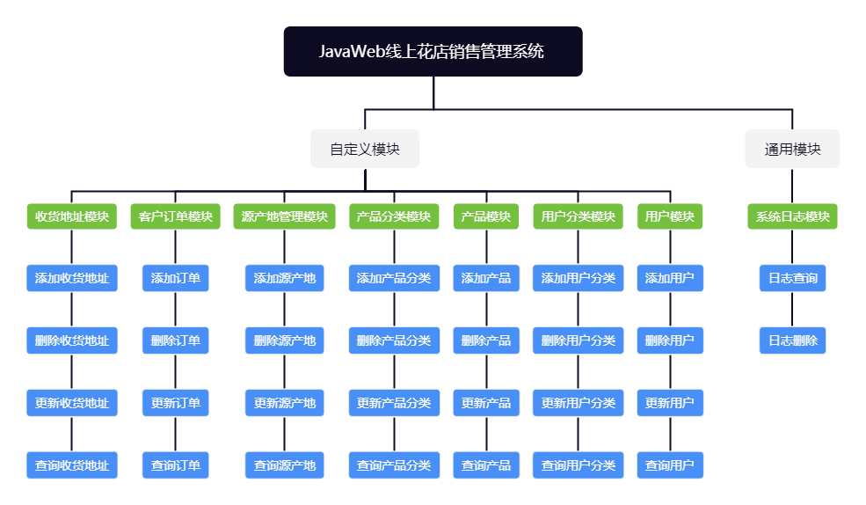

## 2.7总体流程

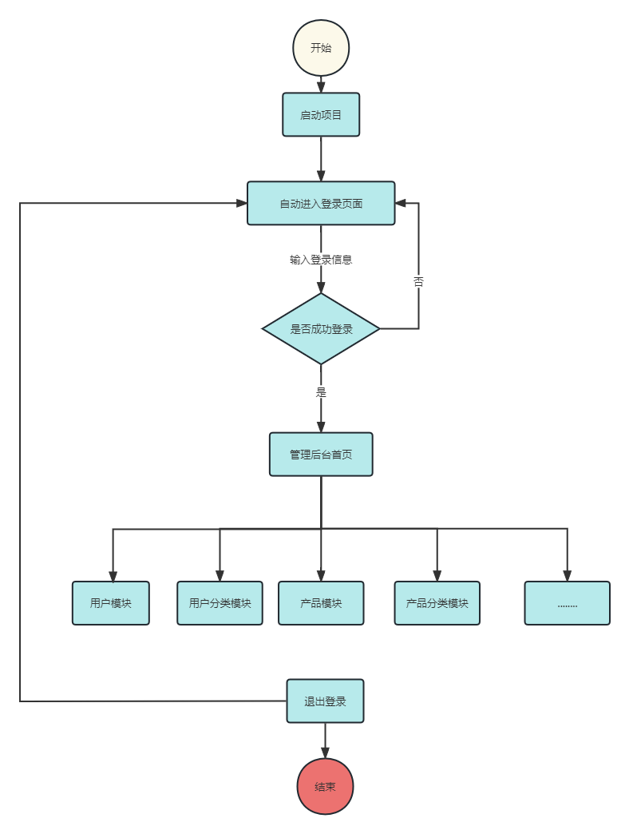

# 具体需求

## 3.1功能需求

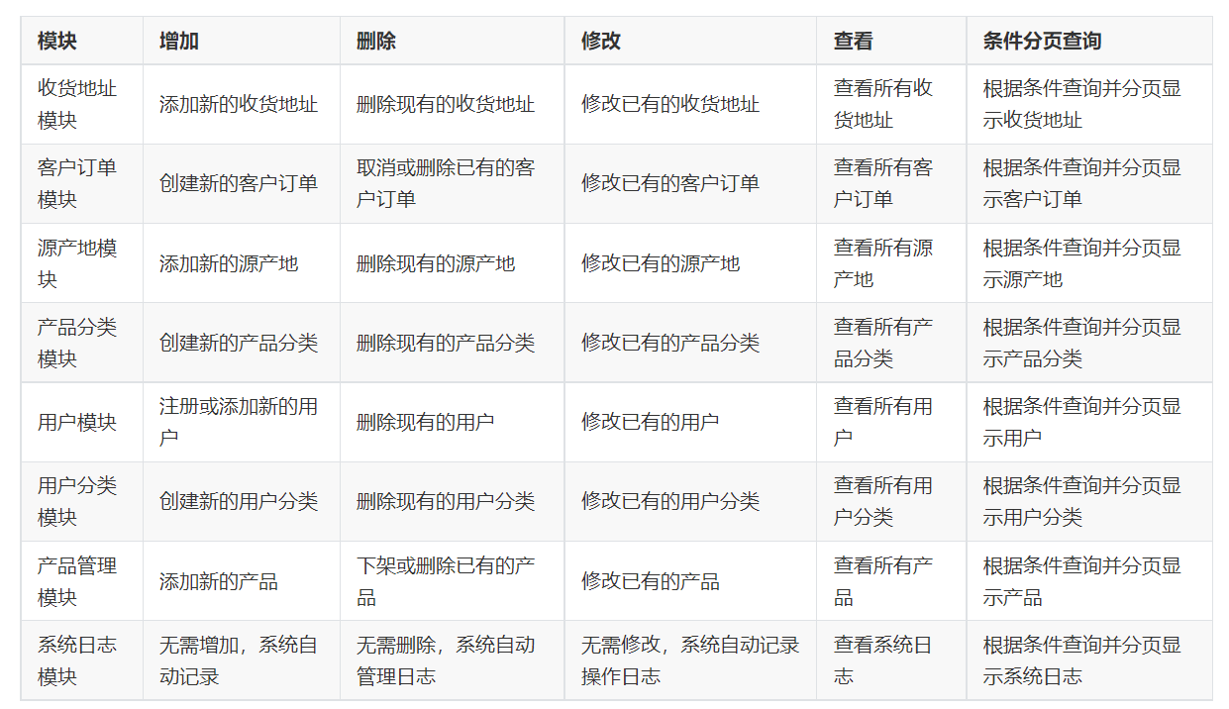

除此之外，还有首页：**可视化小屏…等。**

## 3.2性能需求

**响应时间：**

系统应该具备快速响应用户请求的能力，以提供良好的用户体验。

页面加载、搜索、订单提交等关键操作应在合理的时间范围内完成。

**并发用户数：**

系统应能够同时处理多个用户的请求，支持并发访问。估算系统预期的并发用户数，并根据需求进行相应的性能调优和扩展。

**数据库性能：**

数据库查询和操作应该具备高效性能，以确保系统能够快速地检索和更新数据。优化数据库查询语句、建立合适的索引等措施可提高数据库性能。

**容量规划：**

预估系统的数据量和用户量，进行合理的容量规划，确保系统能够承受未来的增长。考虑存储需求、服务器资源、带宽等方面的容量规划。

**性能测试和优化：**

进行性能测试，包括负载测试、压力测试等，以评估系统在不同负载下的性能表现。根据测试结果进行优化，针对性地调整系统配置和代码，提升系统的性能和可扩展性。

## 3.3数据库需求

本系统采用的是开源的MySql数据库软件，MySQL速度快、可靠性强和适应性高。在不需要事务化处理的情况下，MySQL是管理内容最好的选择。

## 3.4外部接口需求

### 3.4.1用户接口需求

提供用户使用软件产品时的接口需求。例如，如果系统的用户通过显示终端进行操作，就必须指定如下要求：

a.对屏幕没有太高的要求，基本的电脑在其环境下均可运行。

b.对操作的时间也没有控制，只要进去了均显示为在线

c.在登录时，回车键可以与登录按钮起到同样的效果。

## 3.5属性需求

### 3.5.1存在的风险性

|  |  |  |  |  |
| --- | --- | --- | --- | --- |
| 风险 | 可能性 | 严重性 | 应对策略 | 可应对性 |
| 景点地址的安全性 | 较大 | 较高 | 通过严格审核景点后，确保风险降低到1%才将景点投放到需求界面。 | 85% |
| 定位的局限性 | 较大 | 较高 | 对于不能用GPS定位的区域，安排接待人带领游客去游览。 | 90% |

### 3.5.2软硬件的限制

a.软件环境：

|  |  |  |  |
| --- | --- | --- | --- |
| **需求名称** | **详细要求** | **版本** | **语种** |
| 数据库 | Mysql | 8.* |  |
| 操作系统 | windows 10旗舰版 | SP3 | 中文 |
| 网页制作 | Hbuilder |  |  |
| 开发工具 | Idea | 10.0 |  |
| 应用平台 | Tomcat | 1.7.0 |  |
| 浏览器 | 谷歌浏览器 |  |  |
| 测试浏览器 | 火狐 |  |  |

b.硬件环境：

处理器：Intel i3处理器以上系列

内存：4G （非最低配置）

### 3.5.3安全性

**用户身份验证：**

用户注册和登录时，需要进行身份验证，确保只有合法用户可以访问系统。

**访问控制：**

实施角色基础的访问控制（Role-Based Access Control，RBAC），对不同用户角色分配适当的权限。

**数据保护：**

使用合适的加密算法保护敏感数据在存储和传输过程中的安全性，如用户密码、支付信息等。对用户输入的数据进行有效的验证和过滤，防止恶意输入和注入攻击（如SQL注入、跨站脚本攻击等）。

**安全审计：**

记录系统的操作日志，包括用户登录、操作记录等，以便追踪和检查异常行为。对日志进行适当的保护和存储，确保其完整性和可审计性。

**数据备份与恢复：**

定期备份系统数据，确保在意外事件发生时能够快速恢复系统状态。存储备份数据的位置要安全可靠，以防止数据泄露和未授权访问。

### 3.5.4可转移转换性

进行转移时，数据库用户名必修保持一致，移接可用WAR，ZIP等文件形式

# 数据字典

邮箱账号 = 字母或文字

密码 = 6-16个字母数字组合

景点编号=“1,2,3,4,5,6,7.....”的自然数计数形式

用户编号= 采用自定义增长模式，32位UUID数据（去除“-”）例如：

d7f28a24-b053-11e1-96aa-002655b28d7b

用户权限={普通用户为0}，{注册用户为1}，{实名用户为2}；